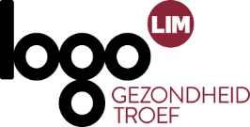**Actiemaand oktober2022:   
Bevolkingsonderzoek Borstkanker  
Menukaart voor lokale besturen**

De maand oktober is de internationale actiemaand in de strijd tegen borstkanker. Ook de Vlaamse overheid en het Centrum voor Kankeropsporing organiseren een campagne om het Bevolkingsonderzoek Borstkanker in de kijker te zetten.  
Deze menukaart is een bundeling van materialen/methodieken die lokaal kunnen gebruikt worden om deze actie mee te ondersteunen.  
Materialen bestellen of banners reserveren kan bij Logo Limburg door een e-mail te sturen naar [logo@logolimburg.be](mailto:logo@logolimburg.be)

Bladwijzer “De screeningsmammografie”

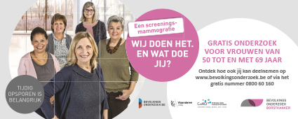De bladwijzer bevat de basisinformatie over het

Bevolkingsonderzoek naar borstkanker.

Het campagnebeeld, de slogan en de verwijzing naar

de website.

Gedrukte bladwijzers zijn gratis beschikbaar.

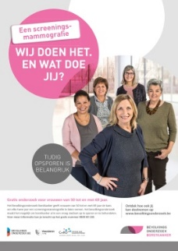Affiche “De screeningsmammografie”

Hang een affiche op openbare plaatsen of plaatsen

waar vrouwen uit de doelgroep (50 – 69 jaar) vaak

komen.

Gedrukte affiches zijn gratis beschikbaar.

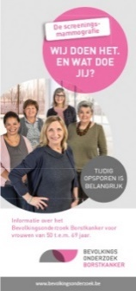Folder “De screeningsmammografie”

Deze folder bevat informatie over het

bevolkingsonderzoek.

Gedrukte folders zijn gratis beschikbaar.

**Affiche “BLABLABLA”**

Affiche specifiek van de campagne “BLABLABLA” is digitaal beschikbaar.

**Artikel**

Plaats een artikel in het lokaal infoblad of op je website.

Publiceer het artikel bij voorkeur in oktober.

Het artikel bestaat uit een korte of lange versie.

Je vindt deze artikels in bijlage. Je kan ze ook steeds opvragen bij Logo Limburg.

**Publireportage**

Plaats een publireportage in het lokaal infoblad of op je website.

Publiceer deze bij voorkeur in oktober.

Je vindt dit artikel in bijlage. Je kan het ook steeds opvragen bij Logo Limburg.

Facebookberichten

Publiceer in oktober elke week een Facebookbericht om

je inwoners te informeren over het bevolkingsonderzoek naar borstkanker.

Facebookomslagfoto

Tijdens de maand oktober kan je de omslagfoto van jullie FB pagina aanpassen met de omslagfoto van “BLABLABLA”

Voorbeeldberichten en omslagfoto zijn digitaal beschikbaar.

E-mail banner

Plaats een mailbanner in je handtekening tijdens de maand oktober.

Digitale pancarte

De digitale pancarte met het beeld van “BLABLABLA” kan je projecteren op een scherm in het gemeentehuis, in de apotheek, bij een arts, …

De pancarte is in een JPEG-bestand of in een PDF-bestand

Animatiefilmpje Bevolkingsonderzoek Borstkanker

Een animatiefilmpje vertelt het verloop van het bevolkingsonderzoek.

Dit filmpje kan je afspelen op digitale schermen.

Het filmpje is in een MOV-bestand

Roll-upbanner

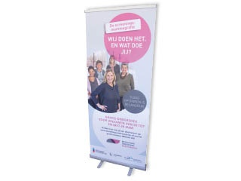Maak je inwoners duidelijk dat je inzet op het bevolkingsonderzoek.

Plaats een roll-upbanner in één van je gebouwen waar veel vrouwen

uit de doelgroep (50 – 69 jaar) komen.

**Reserveer de roll-up banner**, wees er snel bij, de voorraad is beperkt.

Geef door vanaf en tot wanneer je de roll-up banner wilt uitlenen.

Het uitlenen van een banner is gratis (waarborg € 30 ). De banner kan afgehaald worden bij Logo Limburg.

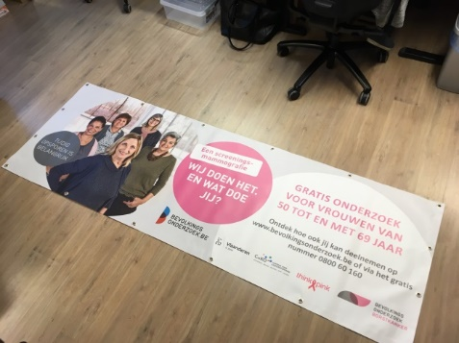Nadarbanner

Deze banner is geschikt om te gebruiken op buitenlocaties.

Hij kan aan een nadar bevestigd worden.

Reserveer de nadarbanner, wees er snel bij, de voorraad is

beperkt.

Het uitlenen van de banner is gratis (waarborg € 30 ),

de banner kan afgehaald worden bij Logo Limburg.

Materiaal uitleenbaar voor grote activiteiten

Pop-up toren

Een pop-up toren kan gebruikt worden voor grotere acties.

Enkel voor gebruik binnen.

De toren bestaat uit 3 panelen die informatie verstrekken rond borstkanker.

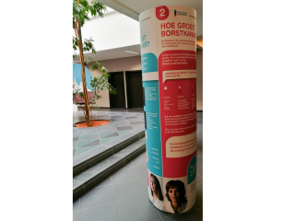De onderwerpen op de panelen zijn:

* Hoe zit de borst in elkaar?
* Hoe groeit borstkanker?
* Mammografieën

Reserveer de toren, wees er snel bij, de voorraad is

beperkt.

Het uitlenen van de toren is gratis (waarborg € 50 ),

de toren dient zelf afgehaald bij Logo Limburg.

Materiaal voor didactische activiteiten

Gezondheidsrally bevolkingsonderzoek

Maak een wandeling langs 10 pancartes met vragen over het bevolkingsonderzoek.

Dit kan als zelfstandige activiteit opgenomen worden.

Alle digitale materialen zijn gratis

Quiz over het bevolkingsonderzoek

Aan de hand van 11 vragen kan je nagaan wat je kennis is over het bevolkingsonderzoek.

**Voelborst**

Dit materiaal ondersteunt specifieke projecten en is niet  geschikt

voor grote publieksacties.

Aan de hand van een siliconenborst kan je de grootte

van knobbeltjes laten voelen.

Gratis uitleen met waarborg: € 50.00

Parelsleutelhanger

De sleutelhanger is een hulpmiddel **voor artsen en intermediairs** om educatie te geven rond het bevolkingsonderzoek naar borstkanker.

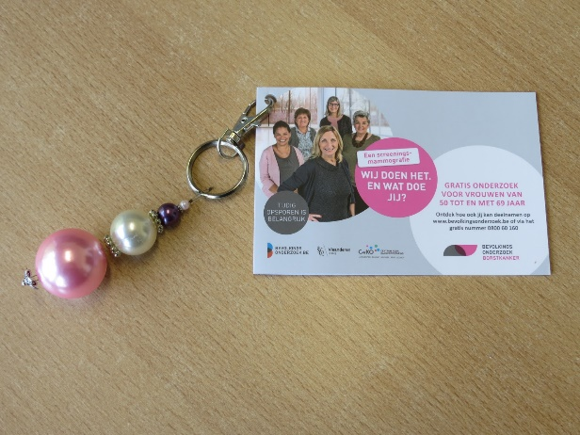

Ieder bolletje aan de sleutelhanger toont de

grootte van de verschillende knobbeltjes.

* 3 cm: toevallige opsporing tijdens zelfonderzoek
* 2 cm: opsporing bij klinisch onderzoek door de arts
* 1 cm: opsporing bij eerste mammografie
* 3 mm: opsporing bij regelmatige screening

Bij de sleutelhanger hoort een flyer met de juiste uitleg.

Infosessies

**Infosessie voor de algemene bevolking**

|  |
| --- |
| Tijdens deze infosessie over het bevolkingsonderzoek naar borstkanker kom je meer te weten over het voorkomen van borstkanker, mogelijke preventie, het vroeg opsporen van de ziekte en het bevolkingsonderzoek.  Na de presentatie kan je vragen stellen. De spreker is door het Centrum voor Kankeropsporing (CvKO) gevormd. Zo ben je zeker van wetenschappelijk onderbouwde antwoorden en advies.  • Een infosessie duurt ongeveer 1 tot 1,5 uur.  • Je zorgt zelf voor een locatie en het recruteren van de deelnemers.  • Kostprijs per sessie: gratis indien er minstens 20 deelnemers zijn (via subsidie door CvKO)  Logo Limburg beschikt over een pool van freelance lesgevers om deze sessie te begeleiden. Vergeet niet om tijdig je sessie aan te vragen. |



**Verteltas: Bevolkingsonderzoek Borstkanker. Is dit iets voor mij?**

Deze sessie is op maat van maatschappelijk kwetsbare vrouwen van 50 tot en met 69 jaar, die meer willen weten over het Bevolkingsonderzoek Borstkanker.

De sessie in kleine groep gebeurt in een organisatie en een activiteit waarmee de deelneemster vertrouwd is.

Het Logo zorgt voor de opleiding van een begeleidster binnen je eigen organisatie.

Indien er binnen de eigen organisatie geen medewerker de opleiding kan volgen, kan er eventueel een freelance lesgever voorzien worden door het Logo.

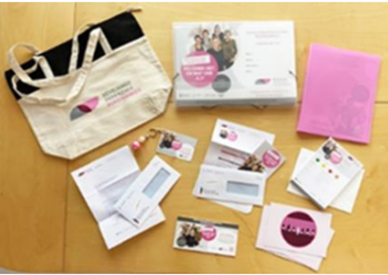Voor meer info neem contact met Logo Limburg.

Materiaal bestellen of reserveren?

* **Mail naar** [**logo@logolimburg.be**](mailto:logo@logolimburg.be)